安装fedora14，只有100多个文件被安装，一个最基本（mini）的Linux系统。下面是在其上安装gnome的过程。

- 安装gnome
#yum install @gnome-desktop

- 还需要安装Xorg。
否则，启动会出现错误。
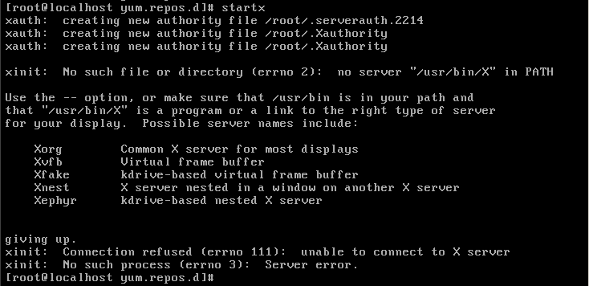
安装Xorg
#yum install Xorg

- 再次输入startx，出现下面的错误
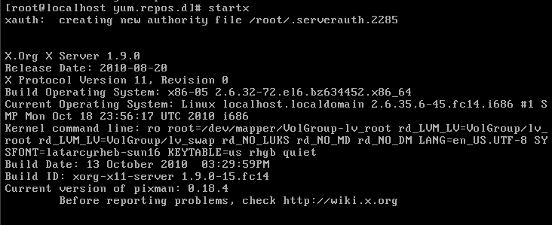
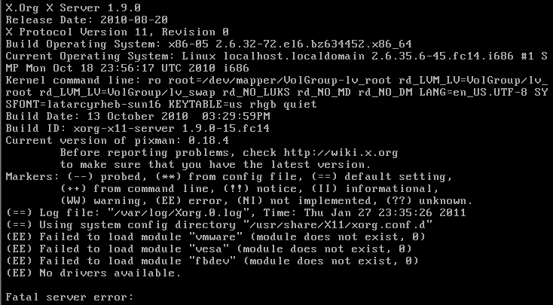
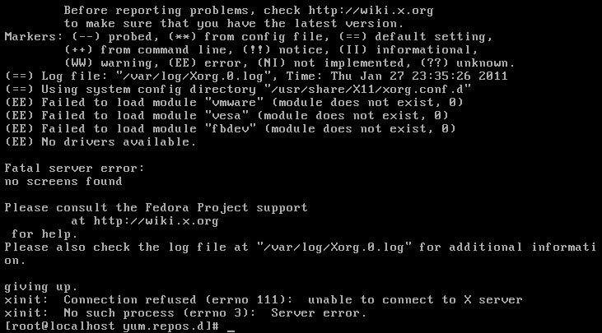

- 大概可以猜测到，是因为还没有显示器的驱动
#yum install vmware*
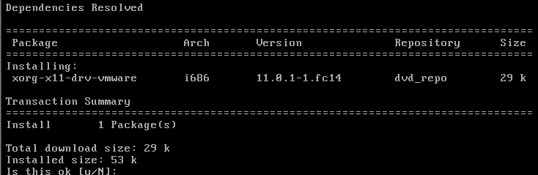
#yum install vesa*
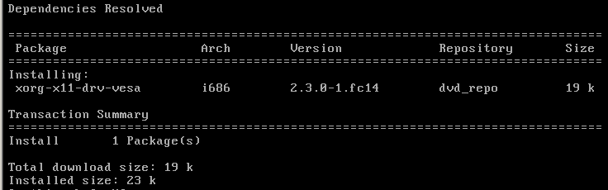

#yum install xorg-x11-drv*
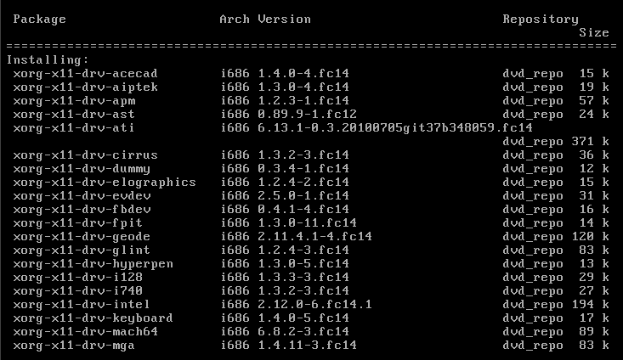
可以看到，在安装包中有众多的xorg-x11的驱动，那么，我们应该怎么选择呢？
下面只安装vesa驱动，结果，可以启动到图形界面，但是鼠标，键盘都没有了响应。最后只好重启虚拟机。

- 安装keyboard和mouse驱动
#yum install xorg-x11-drv-mouse
#yum install xorg-x11-drv-keyboard
#startx
结果还是无法使用键盘和鼠标，出现下面的提示：
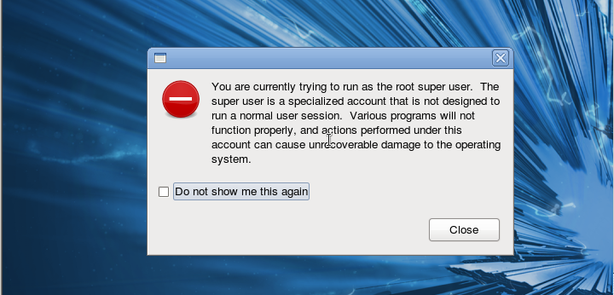

- 创建一个普通用户再做尝试
#useradd ny
#passwd ny
创建用户ny，并且需要设置用户密码
然后再次启动startx，还是无法使用鼠标和键盘

- 干脆安装所有的xorg-x11-drv*
再次启动，终于可以启动到桌面并且正常使用。

上面是一个从上到下的分析，安装过程，从最上层的gnome开始，然后再到X服务器，最后到显示驱动。下面就Linux中的窗口系统总结如下：

首先是和硬件相关的驱动，X服务器就是使用了这些驱动来和硬件打交道。例如，有显示器驱动，鼠标键盘驱动等等。安装命令如下：

#yum install xorg-x11-drv-*
在上面由于不知道各个驱动的区别，在尝试单独安装几个不起作用之后，干脆一股脑都安装上。

然后是安装X服务器，也就是X-Server端，当然，在这里有多个X-Server可供选择。例如Xorg,Xvfb,Xfake等等。在上面我只安装了Xorg这个通用的X-Server。
#yum install Xorg*

最后，就是安装gnome桌面，其实就是X-Client端。安装使用命令

#yum install @gnome-desktop
当然，这里可能安装了很多自己不想要的内容，例如gnome自带的游戏，多媒体软件等等。如果对gnome进行定制，以后再做单独研究。

